Факти про захворювання, які можна попередити шляхом вакцинації

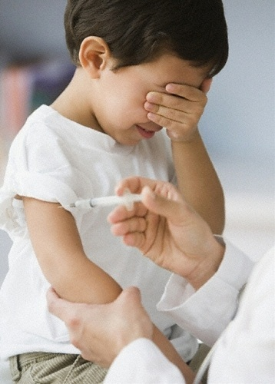
Ми усі прагнемо, щоб наші діти росли здоровими. Ми їх оберігаємо, загартовуємо, консультуємось з лікарями. Але бактеріє чи вірус потрапляють до дитячого організму і викликають хворобу. На жаль, імунна система дитини ще нерозвинена, тому потрібно допомогти їй протистояти інфекції. Своєчасно і правильно зроблене щеплення допоможе уникнути таких важких хвороб, як дифтерія, краснуха, кір, поліомієліт, гепатит В, туберкульоз.
Дифтерія – захворювання, що швидко поширюється при кашлі та чханні, може викликати параліч, проблеми дихання, серцеві розлади та призвести до смерті.
Правець (рос. стовбняк) може виникнути, коли бактерії правця проникають в організм через ушкоджену шкіру (ранки, подряпини). Захворювання може стати причиною м’язових судом, проблем дихання, серцевих розладів та смерті.
Кашлюк (рос. коклюш) поширюється при кашлі та чиханні. Викликає довготривалі напади кашлю, які ускладнюють дитині приймання їжі, пиття або навіть дихання. Кашлюк є причиною легеневих проблем, ушкоджень мозку та навіть смерті.
Гепатит В – інфекційне захворювання печінки. Він може передаватися від інфікованої матері до дитини під час пологів або – від однієї особи до іншої через кров та біологічні рідини (слину, сльози, інші фізіологічні виділення), тобто при будь-якому близькому контакті. Вірус гепатиту В викликає ушкодження печінки. Такі ураження можуть спричинити розвиток смертельного захворювання – раку. Серед причин раку вірус гепатиту В стоїть на другому місці після паління тютюну.
Кір (рос. корь) викликає тяжку лихоманку, висипання та симптоми, подібні до грипу. Захворювання часом може призвести до втрати слуху, запалення легень, ушкоджень мозку або навіть смерті. Кір поширюється дуже швидко та легко, при цьому діти, які не були вакциновані, захворюють в першу чергу. Доведено, що вірус кору може перебувати в повітрі (зберігаючи здатність інфікувати) протягом 2 годин після того, як хвора особа залишила кімнату.
Паротит (рос. свинка) викликає головний біль, лихоманку, набряки шийних та підщелепних залоз, запалення яєчок у хлопчиків-підлітків та дорослих чоловіків. Захворювання може спричинити втрату слуху, менінгіт (запалення головного та спинного мозку), інші ушкодження мозку.
Краснуха викликає помірну лихоманку, висипи на обличчі, шиї та тулубі. Вагітні, які захворіли на краснуху, можуть втратити дитину або народити немовля з тяжкими вродженими вадами ( з так званим «синдромом вродженої краснухи»).
Поліомієліт викликає лихоманку і призводить до менінгіту та/або прижиттєвих паралічів. Захворювання може бути смертельним. Особи, інфіковані вірусом поліомієліту, розповсюджують вірус з виділеннями (калом).
Туберкульоз залишається найпоширенішим у світі інфекційним захворюванням. Як правило, важкий перебіг хвороби зумовлює інвалідизацію та високу смертність.
Багато дитячих хвороб можуть бути попереджені шляхом використання вакцин, що застосовуються при плановій імунізації. З часу впровадження цих вакцин кількість захворювань, ускладнень та смертельних випадків від цих хвороб значно знизилась. Але потрібно пам’ятати, що бактерії та віруси мають властивості виживати та періодично спричиняти епідемії серед не вакцинованого населення. Внаслідок недостатньо сформованої системи імунітету особливо вразливі до них діти раннього віку. Без вакцинації (щеплення) хвороби, від яких ми зараз захищаємо своїх дітей, можуть повернутися. Багато дітей, які вижили після захворювання, можуть страждати від хронічних ускладнень протягом всього подальшого життя.
Хвороби розповсюджуються через спілкування з інфікованими не вакцинованими особами. Ризик поширення захворювань серед дітей, які не отримали щеплення, значно вищий, ніж у захищених шляхом вакцинації. Навіть невелика кількість не імунізованих людей може бути причиною епідемії такого захворювання, як, наприклад кір.
Імунізація є найбільш ефективним та надійним методом захисту. Сьогодні завдяки розробленим вакцинам існує реальна можливість захистити дітей від значно більшої, ніж раніше, кількості важких і часом смертельних інфекційних хвороб.
Профілактика за допомогою вакцин спрямована саме проти тих інфекцій, які спричиняють тяжкі захворювання та викликають смертельні випадки. Вакцини місять або дуже ослаблені мікроорганізми, або вбиті, або ж їх окремі складові. Коли їх вводять до організму, імунна система продукує спеціальні білкові молекули – антитіла, та спеціальні клітини. Саме вони і відповідають в організмі людини за стійкість до інфекцій, тобто імунітет.
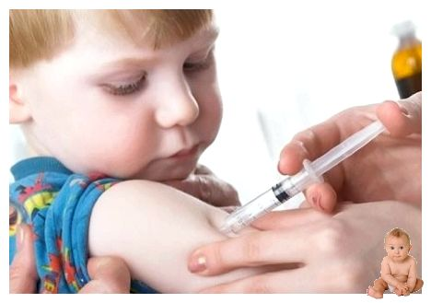
В нашій країні профілактичні щеплення поділені на 4 розділи: щеплення за віком, за станом здоров'я, щеплення, які обумовлені епідкон'юктурою, рекомендовані щеплення. Щеплення за віком проводяться проти таких інфекційних хвороб, як: туберкульоз, гепатит В, дифтерія, кашлюк, правець, поліомієліт, гемофільна інфекція, кір, краснуха, паротит. З кожним роком у країні з'являються все більше багатокомпонентних вакцин. Коли за рахунок однієї ін’єкції діти захищаються проти трьох, та навіть шести інфекційних захворювань.
Термін введення вакцин та мінімальні інтервали між щепленнями в Україні регламентує Національний календар щеплень, який відповідає Європейським стандартам. Будь-яке щеплення є в сотні разів безпечнішим, ніж захворювання, від якого воно захищає. Якщо припинити проводити щеплення, рівень інфекційної захворюваності швидко почне підвищуватись.
Щоб уникнути ускладнень, перед вакцинацією дитину оглядає лікар. Тільки в деяких випадках після проведення маніпуляції можуть виникати так звані місцеві реакції у місці введення препарату (невеликий набряк, почервоніння) та незначне підвищення температури. Про це батьки повинні бути попереджені медичним працівником.
Введення вакцини ніколи не призводить до захворювання, проти якого здійснювалося щеплення.
Вакцинація проводиться у відповідності з календарем щеплень, який розроблено з урахуванням міжнародного досвіду, і на сьогодні, за умовами його дотримання, він є найоптимальнішим для забезпечення повноцінного імунітету.

